# Frågor – användarintervjuer SPISA

Syftet med intervjuerna är att identifiera problemområden i den editor där användarna lägger in produktinformation, och därefter komma med förslag på förbättringar. Intervjuerna är upplagda på följande sätt:

1. Användaren får visa hur de arbetar när de lägger till och redigerar produktinformation.
2. Användaren får svara på frågor; allmänt och specifikt för varje flik.

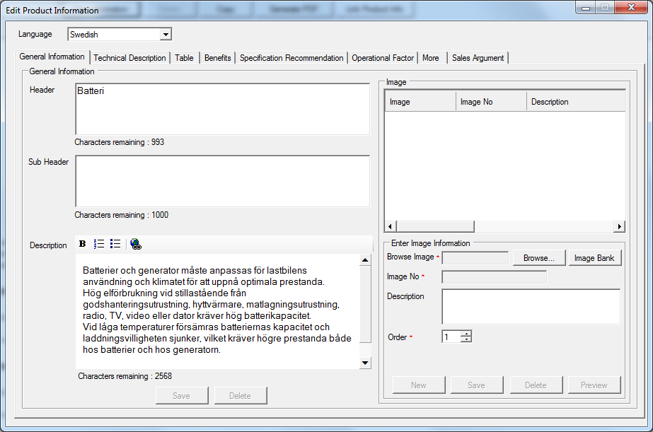

## Allmänna frågor

Är det tydligt hur funktionerna i alla flikar ska användas? Om inte, vad är otydligt?

Finns det någon flik som du inte använt de senaste 6 månaderna? Om du inte använt den, beror det på att du:

1. inte ser behov att använda den
2. inte förstår hur du ska använda den
3. fyller på den information i en annan flik

Är det någon funktion som du inte använder på grund av att den är för svår att använda? Skulle du använda den funktionen om det fanns ett bättre/enklare sätt att använd den?

Är det någon funktion som du saknar helt i editorn?

Är arbetsflödet när du fyller på och redigerar logiskt för dig? Om inte, vad skulle kunna göras bättre?

### Texteditering

Fungerar textediteringen som du förväntar? Om inte, vad är det som skulle kunna göras bättre?

Vilka begränsningar finns det som du är van att använda i andra texteditorer?

Är det några speciella textformat som du saknar?

### Bilder

Hur gör du när du ska lägga upp en bild?

Hur skulle du vilja göra när du lägger upp en bild?

Är det några speciella funktioner du saknar?

## Fliken ”Technical Description”

Hur ofta har du använt fliken ”Technical Description” de senaste 6 månaderna?

Är det lätt att förstå hur man ska lägga in information och var den kommer att visas?

## Fliken ”Table”

Hur ofta har du använt fliken ”Table” de senaste 6 månaderna?

Om du inte använt den beror det på att:

1. inte ser behov att använda den
2. inte förstår hur du ska använda den
3. fyller på den information i en annan flik

Finns det behov att lägga in tabeller på fler ställen? Om ja, vilka behov finns för formatering?

## Fliken ”Benifits”

Hur ofta har du använt fliken ”Benifits” de senaste 6 månaderna?

Är det någon funktion du saknar där?

Passar de fasta kolumnrubrikerna (Description, Advantages och Customer Benifits” dina behov eller finns det behov att kunna ändra dem?

## Fliken ”More”

Hur ofta har du använt fliken ”More” de senaste 6 månaderna?

Om du använder den; vad använder du den till?

## Fliken ”Sales Argument”

Hur ofta har du använt fliken ”Sales Arguments” de senaste 6 månaderna?

Är det lätt att förstå hur man ska lägga in informationen på denna flik?

Hur ofta har du använt ”Video Link Stream” de senaste 6 månaderna? Om du inte använt den, beskriv varför?